ТИПОВЫЕ НАРУШЕНИЯ ТЕРМОРЕГУЛЯЦИИ.
ЛИХОРАДКА
Цель занятия: изучить причины возникновения, механизмы развития
и общебиологическое значение лихорадки.
Задания:
– Изучить состояние процессов теплообмена при развитии лихорадочной реакции у кроликов после введения бактериального эндотоксина.
– Изучить характер терморегуляторных реакций у кроликов при эндотоксиновой лихорадке в условиях перегревания.
– Построить наиболее типичные температурные кривые при различных видах лихорадки.
Работа 1. ИЗУЧЕНИЕ ХАРАКТЕРА ТЕРМОРЕГУЛЯТОРНЫХ РЕАКЦИЙ У КРОЛИКА ПРИ ЭКСПЕРИМЕНТАЛЬНОЙ ЭНДОТОКСИНОВОЙ ЛИХОРАДКЕ
В опыт берем двух взрослых кроликов одного пола массой 2,0–2,5 кг, измеряем исходную ректальную температуру тела, температуру кожи уха, частоту дыхания и частоту сердечных сокращений. Температуру кожи наружной поверхности ушной раковины, а также глубокую температуру тела (температуру в прямой кишке на глубине 5 см) измеряем электрическим термометром ТПЭМ-I. Частоту дыхания регистрируем с помощью угольной манжетки и регистрируем на чернильнопишущем электрокардиографе. Частоту сердечных сокращений определяем по ЭКГ. Вносим в протокол исходные показатели. Для создания экспериментальной лихорадки используем эндотоксинбактериальный липополисахарид пирогенал. Первому кролику (опыт) вводим в краевую вену уха пирогенал (0,5 мкг/кг) в 0,5 мл физраствора, а второму (контроль) — 0,5 мл физраствора. В дальнейшем наблюдаем за состоянием и поведением животных. Через каждые 15 мин после инъекции у кроликов измеряем ректальную температуру, температуру кожи уха, частоту дыхания и частоту сердечных сокращений.
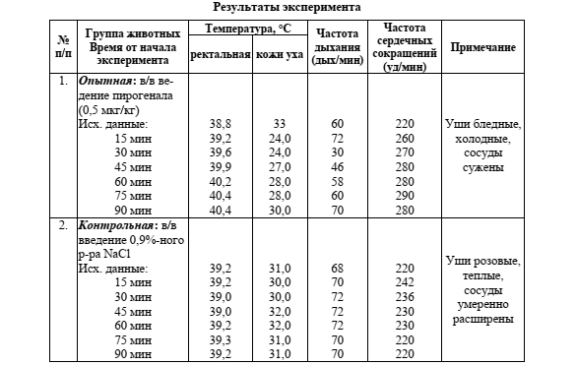

- Постройте графики, позволяющие сравнить изменение температуры
тела, температуры ушной раковины, частоты дыхания и частоты сердечных сокращений у интактного и опытного кроликов в динамике эксперимента.
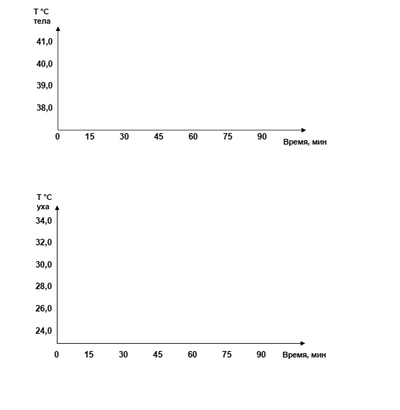
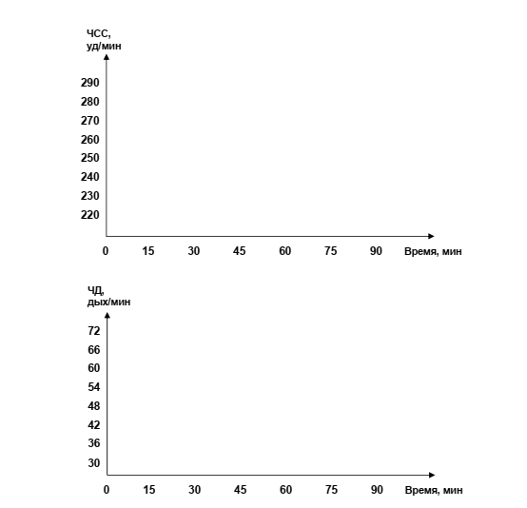

Сделайте выводы, ответив на следующие вопросы:
1. О чем свидетельствует снижение температуры ушной раковины, уменьшение частоты дыхания и повышение ЧСС у опытного кролика?
2. Каковы возможные механизмы увеличения теплопродукции и уменьшения теплоотдачи в первой стадии пирогеналовой лихорадки?

Работа 2. ИЗУЧЕНИЕ ОСОБЕННОСТЕЙ ТЕРМОРЕГУЛЯТОРНЫХ РЕАКЦИЙ У КРОЛИКОВ ПРИ ЭНДОТОКСИНОВОЙ ЛИХОРАДКЕ В УСЛОВИЯХ ПЕРЕГРЕВАНИЯ
Эксперимент проводим на двух взрослых кроликах одного пола массой 2,0–2,5 кг. Одному (опыт) вводим в краевую вену уха пирогенал (0,5 мкг/кг) в 0,5 мл физрасвора, другому (контроль) — 0,5 мл физраствора. Сразу после инъекций животных помещаем в суховоздушную термокамеру и осуществляем перегревание при температуре воздуха 40–42 °С. Термометрию, а также регистрацию частоты дыхания и сердечных сокращений проводим каждые 15 мин в течение часа, согласно методике, описанной в работе 1. Затем животных извлекаем из суховоздушной камеры и продолжаем измерение температуры тела, определение частоты дыхания и сердечных сокращений каждые 15 мин в течение периода нахождения их в термонейтральных условиях (20–21 °С).
Полученные данные заносим в таблицу.
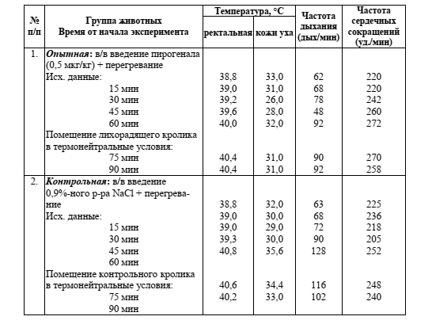

Постройте графики, позволяющие сравнить изменение температуры
тела, температуры ушной раковины, частоты дыхания и частоты сердечных сокращений у интактного и опытного кроликов в динамике эксперимента
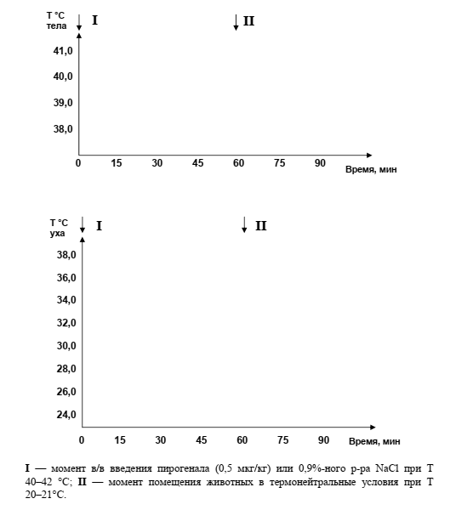
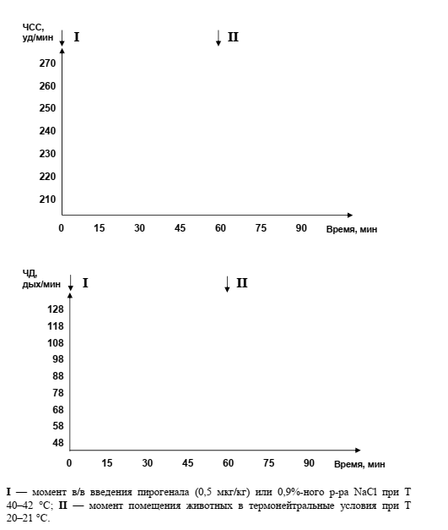

Ответьте на вопросы:

- Как влияет перегревание на характер первой стадии лихорадки?
- Сохраняется ли способность к терморегуляции при лихорадке?
3. В чем отличие лихорадки от гипертермии, наблюдаемой при перегревании?

Работа 3. ПОСТРОЕНИЕ И ХАРАКТЕРИСТИКА РАЗЛИЧНЫХ ТИПОВ ТЕМПЕРАТУРНЫХ КРИВЫХ
Постройте температурные кривые при следующих лихорадках:
– постоянной →
– послабляющей →
– перемежающейся →
– истощающей →
– возвратной →
– неправильной →
– извращенной →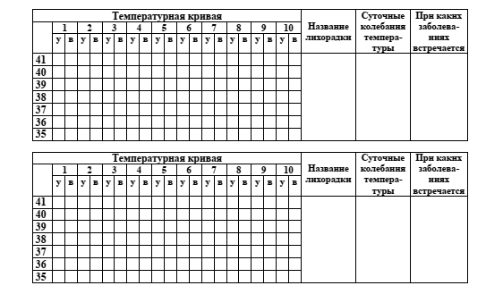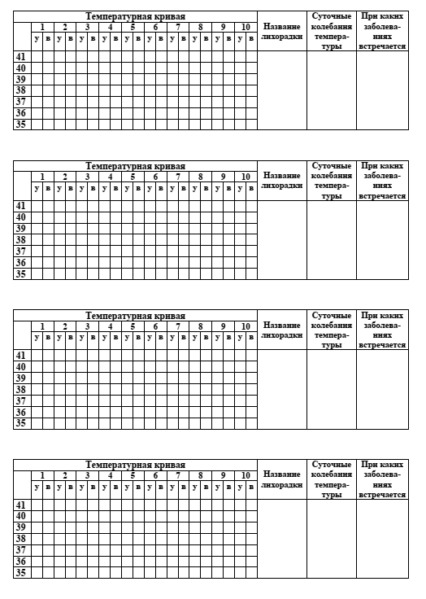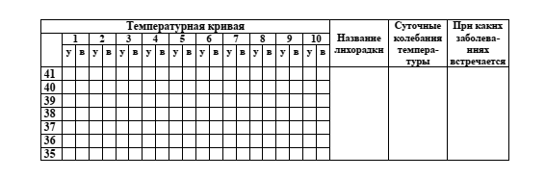Контрольные вопросы
1. Определение понятия «лихорадка». Лихорадка как типовой патологический процесс.
2. Этиология лихорадки. Пирогенные вещества.
3. Патогенез лихорадки. Механизмы действия пирогенов.
4. Стадии лихорадки. Механизмы повышения температуры тела при
лихорадке. Соотношение между теплопродукцией и теплоотдачей в различные стадии лихорадки.
5. Разновидности лихорадки (по уровню повышения температуры тела). Типы температурных кривых при лихорадке.
6. Изменения обмена веществ, функций систем и органов при лихорадке.
7. Роль функционального состояния нервной, эндокринной и иммунной систем в формировании лихорадочной реакции.
8. Общебиологическое значение лихорадки.
9. Принципиальное отличие лихорадки от гипертермии (перегревания).
10. Пиротерапия. Определения понятия, общая характеристика.

https://www.youtube.com/watch?v=o4KS2whIRe8&list=WL&index=56

